Правила оформления и выполнения контрольных работ

По дисциплине «Сопротивление материалов» для студентов заочной формы обучения для направления подготовки 270800.62 «Строительство» (направление «Промышленное и гражданское строительство») учебным планом предусмотрено выполнение двух контрольных работ, содержание которых изложено в данном пособии. Каждая контрольная работа состоит из набора задач, план выполнения которых прилагается. Правила оформления и выполнения контрольных работ следующие.
Каждому студенту преподавателем назначается индивидуальный трехзначный номер варианта, согласно которому тот выбирает исходные данные для своих контрольных заданий.
Во всех задачах Контрольной работы №1 (КР №1) первая цифра варианта в приведенных таблицах исходных данных означает номер схемы конструкции, вторая – номер строки значений линейных размеров, а третья – номер строки значений нагрузок. Таблица с пронумерованными расчетными схемами приводится отдельно. Для выбранных таким образом нагруженных расчетных схем необходимо построить эпюры внутренних силовых факторов.
Задачи Контрольной работы №2 являются приходящими, т.е. являются как бы продолжением задач КР №1, поэтому студент использует в них свои же расчетные схемы с уже построенными эпюрами внутренних силовых факторов из КР №1 и рассчитывает их на прочность и жесткость. Таким образом, первая цифра варианта в задачах КР №2 означает номер схемы из соответствующей задачи КР №1, вторая и третья цифры варианта используются для выбора материала конструкции, его прочностных данных и некоторых коэффициентов пропорциональности, используемых в данной задаче. Все эти параметры также выбираются из приведенной таблицы исходных данных.
Контрольная работа оформляется на листах формата А4. Для каждой задачи указывается её номер, название темы, изображается расчетная схема конструкции в масштабе исходных данных по своему варианту. Значения линейных размеров и значения приложенных нагрузок указываются на самой расчетной схеме. Остальные данные варианта (если они есть) приводятся правее схемы. Решение каждой задачи рекомендуется производить согласно приведенному алгоритму по мере изучения соответствующего материала дисциплины.

Задача 1.3. Построение эпюр внутренних силовых факторов при изгибе балок и рам

247
Для двух статически определимых балок, работающих в условиях плоского изгиба: схема №1 – балка с жестким защемлением, схема №2 – балка на двух опорах, построить эпюры внутренних силовых факторов.
Исходные данные – в таблице 1.3.
План решения
Для каждой конструкции:
- Вычертить в масштабе расчетную схему с указанием числовых значений нагрузок и линейных размеров.
- Определить реакции всех опор (для двухопорной балки).
- Разделить базу каждой эпюры на участки соответственно условиям нагружения.
- Построить эпюры поперечной силы и изгибающего момента, предварительно вычислив их значения в характерных сечениях каждого участка и используя основные закономерности при построении эпюр поперечной силы и изгибающего момента.
Таблица 1.3.1. Исходные данные вариантов

1. Вари-анты схем | 2. Варианты линейных размеров |  |  |  |  |  |  | 3. Варианты нагрузок
№  вар. | № вар. | a₁,  м | a₂,  м | a₃,  м | a₄,  м | a₅,  м | ℓ,  м | № вар. | q,  кН/м | F,  кН | M,  кНм
0 | 0 | 1,5 | 2,0 | 0,6 | 2,0 | 1,9 | 0,5 | 0 | 15 | 20 | 30
1 | 1 | 2,0 | 1,8 | 0,7 | 2,2 | 1,6 | 0,4 | 1 | 10 | 30 | 40
2 | 2 | 1,2 | 1,6 | 1,0 | 2,4 | 2,6 | 0,6 | 2 | 10 | 40 | 35
3 | 3 | 1,8 | 1,4 | 0,8 | 2,5 | 2,0 | 1,0 | 3 | 20 | 50 | 25
4 | 4 | 1,4 | 1,2 | 0,5 | 2,3 | 2,4 | 0,3 | 4 | 15 | 25 | 30
5 | 5 | 1,7 | 1,9 | 0,7 | 2,1 | 1,6 | 1,0 | 5 | 20 | 20 | 35
6 | 6 | 1,6 | 1,7 | 0,9 | 2,0 | 1,8 | 0,4 | 6 | 10 | 35 | 40
7 | 7 | 1,9 | 1,5 | 0,6 | 1,8 | 1,8 | 0,6 | 7 | 15 | 45 | 50
8 | 8 | 1,3 | 1,3 | 0,8 | 2,0 | 2,6 | 0,8 | 8 | 15 | 40 | 45
9 | 9 | 2,0 | 1,2 | 0,6 | 1,8 | 2,4 | 0,5 | 9 | 10 | 60 | 30

Таблица 1.3.2. Расчетные схемы балок и рам

Вариант 0
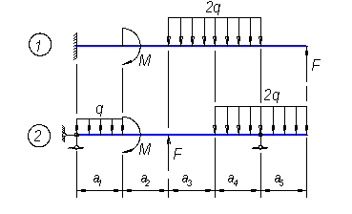
Вариант 1
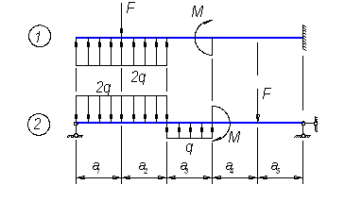

Вариант 2
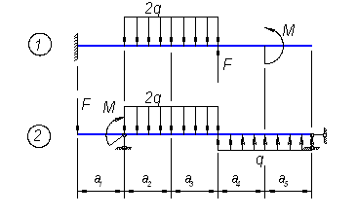
Вариант 3
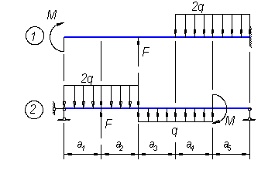

Вариант 4
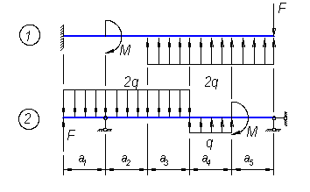

Вариант 5
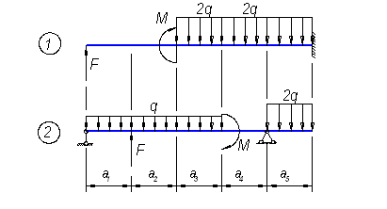

Вариант 6

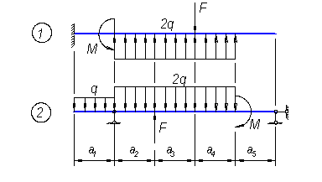

Вариант 7

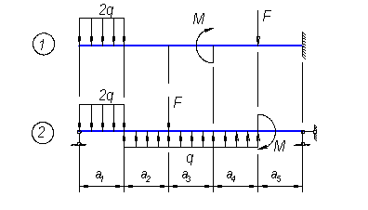

Вариант 8

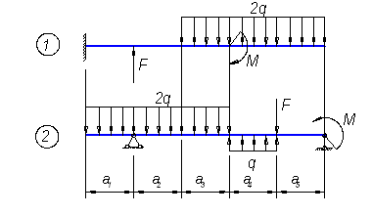

Вариант 9

